[SQL-从数据类型 varchar 转换为 bigint 时出错的解决方案](http://www.cnblogs.com/dunitian/p/4488173.html)

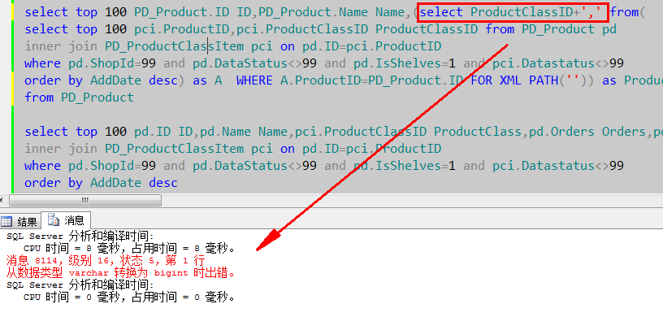

解决

